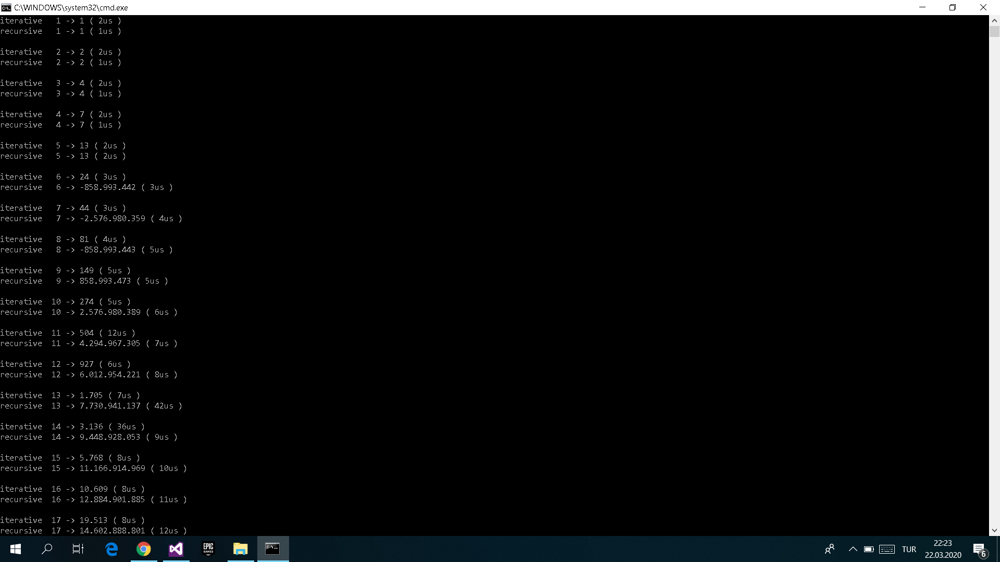

Yukarıdaki görsel programın ekran görünütüsüdür.

İteratif fonksiyonda ödevde istenildiği gibi memoization yapamadım. Eğer yapabilseydim programım daha önceden hesaplanmış verileri tekrar hesaplamazdı. Böylece bir çok adımda adımların çalışma süreleri kısalırdı. Benim programımda ise süreler genellikle artarak devam ediyor. Gereken hesaplamaları yapabilse de verimsiz bir program oldu.

Recursive fonksiyonum 6.adımda tıkandı. Bunun sebebi kodumda her adım arası artış miktarını hesaplamak istedim fakat 6. adımı hesaplarken 5.artış adımını bilemediğim için programım patladı.

Dizinin boyutunun 72 olmasının sebebinin long tipinin boyutunun en az 4 byte olması diye düşündüm.

Süreler arasındaki farklar fonksiyonların değer hesaplama maliyetlerinden kaynaklanıyor olabilir. Memoization yaparak hesaplanmış verileri depoladık .Ama bazı verileri de hesaplamamız gerekiyordu. Bazı adımlarda hesaplanması gereken veriler kısa süren adımlara göre fazla olmuş olabilir diye düşünüyorum.